Außerordentliche Veröffentlichung - informatorische Lesefassung
Stand: 11.12.2025
CONTRL Anwendungshandbuch
Version: | 1.0
Stand MIG: | CONTRL 2.0b
Ursprüngliches Publikationsdatum: | 01.04.2025
Autor: | BDEW

Disclaimer

Die PDF-Datei ist das allein gültige Dokument.

Die zusätzlich veröffentlichte Word-Datei dient als informatorische Lesefassung und entspricht inhaltlich der PDF-Datei. Diese Word-Datei wird bis auf Weiteres rein informatorisch und ergänzend veröffentlicht unter dem Vorbehalt, zukünftig eine kostenpflichtige Veröffentlichung der Word-Datei einzuführen.

Zusätzlich werden zur PDF-Datei auch XML-Dateien als optionale Unterstützung gegen Entgelt veröffentlicht.

Inhaltsverzeichnis
1 Grundlegende Regelungen 5
1.1 Abgrenzung 5
1.2 Verantwortlichkeiten und Rahmenbedingungen bei der Kommunikation zwischen Absender und Empfänger 5
1.3 Regelungen bei Fehlern in der Marktkommunikation 7
1.4 Auswirkung einer Syntaxfehlermeldung auf den Geschäftsprozess 8
1.5 Auswirkung einer Verarbeitbarkeitsfehlermeldung auf den Geschäftsprozess 8
2 CONTRL: Syntaxprüfung/Empfangsbestätigung 9
2.1 Abhängigkeiten der Inhalte von Datenelementen zueinander 12
2.2 Details zur CONTRL-Struktur 15
2.2.1 Aufbau der Meldungsebenen der CONTRL 15
2.2.2 Meldungsumfang und Fehlerbeschreibung 15
2.2.2.1 Fälle in denen eine CONTRL nicht erstellt werden kann 16
2.2.2.2 Bestätigung oder Zurückweisung von CONTRL-Nachricht 16
2.3 Regeln zum Einsatz der CONTRL in der Sparte Gas 16
2.3.1 Fristen zur Übermittlung der CONTRL 16
2.3.2 Verletzung der CONTRL-Anwendungsvorgaben 17
2.3.2.1 CONTRL-Eingang nicht fristgerecht 18
2.3.2.2 Unberechtigte Syntaxfehlermeldung (aus Sicht des CONTRL-Empfängers) 19
2.4 Regeln zum Einsatz der CONTRL in der Sparte Strom 20
2.4.1 Fristen zur Übermittlung der CONTRL 20
2.4.2 Verletzung der CONTRL-Anwendungsvorgaben 21
2.4.2.1 CONTRL-Eingang nicht fristgerecht 21
2.4.2.2 Unberechtigte Syntaxfehlermeldung (aus Sicht des CONTRL-Empfängers) 22
2.5 Regeln zum Einsatz der CONTRL bei spartenübergreifenden Datenaustausch 23
3 Tabellarische Darstellung der CONTRL 24
4 Anhang 28
4.1 Übersicht über die Rückmeldungen in der Sparte Gas 28
4.2 Übersicht über die Rückmeldungen in der Sparte Strom 29
5 Änderungshistorie 30

Grundlegende Regelungen
Die in diesem Dokument dargestellten Prozesse beschreiben die Anwendung der CONTRL auf die EDIFACT-Nachrichten, die durch den BDEW und DVGW beschrieben sind (auch wenn ggf. nur von BDEW die Rede ist).
Werden in Beispielen Ausschnitte aus EDIFACT-Dateien genutzt, so wird in diesen die Standard-Vorgabe zur Trennzeichen-Vereinbarung verwendet.
In diesem Kapitel inklusive all seiner Unterkapitel sind allgemeingültige Regeln beschrieben, wobei auch auf die Nutzung der APERAK eingegangen wird, um es vollständig und verständlich darstellen zu können. Dieses Kapitel ist mit dem identisch, welches mit derselben Überschrift im APERAK-Anwendungshandbuch enthalten ist.
Am Ende des Dokuments ist für jede Sparte jeweils in einem Aktivitätsdiagramm die Anwendung von CONTRL und APERAK auf die EDIFACT-Nachrichten beschrieben. Auch dies ist identisch im APERAK-Anwendungshandbuch enthalten.

Abgrenzung
Die in diesem Dokument getroffenen Regelungen beziehen sich ausschließlich auf den elektronischen Datenaustausch. Vor- und nachgelagerte Aktivitäten werden nur soweit dies nötig ist, erwähnt. Es wird nicht auf die rechtlichen Konsequenzen eingegangen, die aufgrund von im Rahmen der Marktkommunikation begangener Fehler von Markteilnehmern zu tragen sind (z. B. ob sich aus einem nicht fristgerecht erfolgten Datenaustausch Schadensersatzansprüche ableiten lassen).

Verantwortlichkeiten und Rahmenbedingungen bei der Kommunikation zwischen Absender und Empfänger
Es sind eine Reihe von Bedingungen zu erfüllen, die im Folgenden konkretisiert werden. Dies bedingt insbesondere, dass die beteiligten Parteien beim elektronischen Datenaustausch
- sich über die Kommunikationsparameter im Vorfeld verständigt haben (Kommunikationsweg, Adressen, Signaturen etc.) und frühzeitig Regelungen bei Veränderungen dieser treffen.
- den Betrieb sowie die Verfügbarkeit der Kommunikationssysteme gewährleisten.
Die exakten Regelungen zum Aufbau und Betrieb des Übertragungswegs sind in den BDEW-Dokumenten „Allgemeine Festlegungen“, „Regelungen zum Übertragungsweg“ und „Regelungen zum Übertragungsweg für AS4“ festgehalten.
In der folgenden Prozessbeschreibung wird von den Parteien immer eine Funktion, entweder als Absender oder Empfänger wahrgenommen. Die Parteien müssen in der Lage sein, sowohl als Absender als auch als Empfänger die nachfolgend beschriebenen Verantwortungen zu übernehmen:
- Der Absender ist verantwortlich für eine plausible, inhaltlich und syntaktisch richtige sowie vollständig gefüllte Übertragungsdatei für den jeweiligen Geschäftsprozess. Tritt ein Fehler auf, ist er für die Identifizierung der Fehlerursache sowie für deren Beseitigung in seinem Zuständigkeitsbereich verantwortlich.
- Enthalten vom Absender erstellte Übertragungsdateien dennoch Fehler, die ihm per Syntaxfehlermeldung (in einer CONTRL) oder per Verarbeitbarkeitsfehlermeldung (in einer APERAK) gemeldet werden, so hat er ohne schuldhaftes Verzögern dafür Sorge zu tragen die gemeldeten Fehler schnellstmöglich zu bereinigen, sowie die Ursachen, die zur Fehlermeldung führten zu erforschen und abzustellen. Des Weiteren hat der ursprüngliche Absender eine, um den Fehler bereinigte, Übertragungsdatei zu übermitteln, da er weiterhin verpflichtet bleibt, die gültigen Prozess- und Rückmeldefristen gegenüber allen anderen Beteiligten einzuhalten.
Enthält die Übertragungsdatei fehlerfreie und fehlerhafte Geschäftsvorfälle, so kann der Absender diese für das erneute Versenden auch auf zwei Übertragungsdateien aufteilen, um auf diese Weise die fehlerfreien Geschäftsvorfälle unverzüglich übermitteln zu können.
Hierbei ist zu beachten, dass bei Syntaxfehlern alle in der Übertragungsdatei enthaltenen Geschäftsvorfälle vom Empfänger nicht verarbeitet wurden, aber durch Verarbeitbarkeitsfehlermeldungen nur die als fehlerhaft gemeldeten Geschäftsvorfälle einer Übertragungsdatei nicht verarbeitet werden.
- Der Empfänger ist dafür verantwortlich, empfangene Übertragungsdateien rechtzeitig zu prüfen und den Absender über das Ergebnis der Prüfungen unverzüglich zu informieren.
- In der Sparte Gas hat der Empfänger auf jede eingehende Übertragungsdatei immer eine CONTRL (entweder in der Ausprägung Empfangsbestätigung (UCI DE0083 = 7) oder Syntaxfehlermeldung (UCI DE0083 = 4)) zu versenden, außer als Reaktion auf eine CONTRL.
- In der Sparte Strom hat der Empfänger nur dann auf eine eingehende Übertragungsdatei eine CONTRL in der Ausprägung Syntaxfehlermeldung zu versenden, wenn diese syntaktisch falsch ist.
- Nach Erhalt einer Syntaxfehlermeldung per CONTRL hat der Absender der Übertragungsdatei davon auszugehen, dass die darin enthaltenen Daten/Geschäftsvorfälle beim Empfänger der Übertragungsdatei nicht weiterverarbeitet wurden. Der Absender der Übertragungsdatei hat ggf. einen Klärungsprozess anzustoßen, falls er weitere Informationen vom Empfänger der Übertragungsdatei benötigt, um seinen Fehler beheben zu können. Falls er den/die gemeldeten Syntaxfehler nicht akzeptiert, oder wenn er den/die per CONTRL gemeldeten Fehler nicht akzeptiert, ist der Empfänger der Übertragungsdatei außerhalb der EDIFACT-Kommunikation zu kontaktieren.
- Nach Erhalt einer Empfangsbestätigung (erfolgreicher Syntaxprüfung) kann der Empfänger in der Sparte Gas von der ordnungsgemäßen Weiterverarbeitung seiner Übertragungsdatei beim Empfänger ausgehen, solange er keine Verarbeitbarkeitsfehlermeldung per APERAK erhält. Erhält er eine Verarbeitbarkeitsfehlermeldung, so kann er nur von einer ordnungsgemäßen Verarbeitung der Geschäftsvorfälle seiner Übertragungsdatei ausgehen, auf die sich kein Verarbeitbarkeitsfehler bezieht.
- In den Prozessen der Sparte Strom wird ihm die weitere Verarbeitung explizit durch Übersendung der Anerkennungsmeldung per APERAK mitgeteilt. Er kann nur von einer ordnungsgemäßen Verarbeitung der Geschäftsvorfälle seiner Übertragungsdatei ausgehen, für die er eine Anerkennungsmeldung erhält.
- Nach Erhalt einer geschäftsvorfallbezogenen Verarbeitbarkeitsfehlermeldung per APERAK hat der Absender der Übertragungsdatei davon auszugehen, dass die beanstandeten Geschäftsvorfälle beim Empfänger der Übertragungsdatei nicht weiterverarbeitet wurden. Der Absender der Übertragungsdatei hat einen Klärungsprozess anzustoßen. Falls er weitere Informationen vom Empfänger der Übertragungsdatei benötigt, um seinen Fehler beheben zu können oder wenn er den/die per APERAK gemeldeten Fehler nicht akzeptiert, ist der Empfänger der Übertragungsdatei außerhalb der EDIFACT-Kommunikation zu kontaktieren.

Regelungen bei Fehlern in der Marktkommunikation
Der Absender der Übertragungsdatei ist für die fristgerechte Übermittlung verantwortlich. Bleibt in der Sparte Gas eine Empfangsbestätigung durch den Empfänger aus oder weist eine empfangene CONTRL auf einen Syntaxfehler hin, ist es die Initiativ-Aufgabe des Absenders der Übertragungsdatei, die Ursache der misslungenen Marktkommunikation zu ermitteln.
Sofern die Ursache für das Misslingen auf Seiten des Empfängers liegt, hat dieser die ursprüngliche Übertragungsdatei in die fristgerechte Verarbeitung aufzunehmen, sofern die jeweiligen Prozesse dies noch ermöglichen. Die Übertragungsdatei des Absenders wird in diesem Fall als fristgerecht beim Empfänger eingetroffen behandelt.
Liegt die Ursache für das Misslingen auf Seiten des Absenders und führt eine erneute Sendung mit einer entsprechend korrigierten, neuen Übertragungsdatei zum Erfolg, dann gilt für die in der Übertragungsdatei enthaltenen Geschäftsvorfälle die zum erneuten Sendedatum gültigen Bearbeitungs- bzw. Antwortfristen gemäß den jeweiligen Prozessen.
In der Sparte Gas muss der Absender nach Erhalt einer Empfangsbestätigung, solange er keine Fehlermeldung per APERAK erhalten hat, davon ausgehen, dass der Empfänger seine Nachricht ordnungsgemäß in dessen Bearbeitungsprozess übernommen hat.
In der Sparte Strom muss der Absender eine Anerkennungsmitteilung erhalten haben, um davon ausgehen zu können, dass der Empfänger seine Nachricht ordnungsgemäß in dessen Bearbeitungsprozess übernommen hat.
Erfolgte der Import der Übertragungsdatei fehlerfrei, so ist der Empfänger dann verpflichtet, soweit der Prozess eine inhaltliche Antwort erfordert, diese mit dem vorgesehenen Antwortnachrichtentypen (z. B. UTILMD, REMADV) in den vorgesehenen Fristen zu übermitteln.

Auswirkung einer Syntaxfehlermeldung auf den Geschäftsprozess
In Bezug auf sämtliche sich ergebende rechtliche Folgewirkungen (etwa Fristeinhaltung, Fälligkeits- oder Verzugseintritt etc.) gilt eine gerechtfertigt abgelehnte Übertragungsdatei, und somit alle darin enthaltenen Geschäftsvorfälle, als dem Empfänger nicht zugegangen.

Auswirkung einer Verarbeitbarkeitsfehlermeldung auf den Geschäftsprozess
In Bezug auf sämtliche sich ergebende rechtliche Folgewirkungen (etwa Fristeinhaltung, Fälligkeits- oder Verzugseintritt etc.) gilt ein gerechtfertigt abgelehnter Geschäftsvorfall einer Übertragungsdatei als dem Empfänger nicht zugegangen.

CONTRL: Syntaxprüfung/Empfangsbestätigung
Im Rahmen der Syntaxprüfung erfolgt eine Kontrolle, ob die Übertragungsdatei den vorgeschriebenen BDEW-Vorgaben entspricht. Ist dies der Fall, so ist eine elementare Voraussetzung erfüllt, um die in der Übertragungsdatei enthaltenen Informationen zu konvertieren und in den IT-Systemen des Empfängers weiter zu verarbeiten. Wird kein Syntaxfehler gefunden, so kann der Empfang der Übertragungsdatei per CONTRL bestätigt werden. Nachfolgend werden die grundsätzlichen Regeln dargestellt. Die detaillierten, spartenspezifischen Vorgaben hierzu sind den entsprechenden Kapiteln (wie beispielswese Kapitel 2.3) zu entnehmen.
Falls die Übertragungsdatei Syntaxfehler enthält, gelten die nachfolgenden Regeln:
- Enthält eine Übertragungsdatei mindestens einen Syntaxfehler, so wird der gesamte Inhalt der Übertragungsdatei abgelehnt.
- Wird ein Syntaxfehler im UNA-, UNB- oder UNZ-Segment gefunden, wird danach die Fehlersuche beendet und der Syntaxfehler per CONTRL an den Absender der Übertragungsdatei übermittelt.
- Wenn in den Segmenten UNA, UNB und UNZ kein Syntaxfehler vorhanden ist, werden alle in der Übertragungsdatei enthaltenen Nachrichten einzeln auf Syntaxfehler geprüft.
- Wird ein Syntaxfehler im UNH- oder UNT-Segment gefunden, wird danach die Fehlersuche in dieser Nachricht beendet und der Syntaxfehler per CONTRL an den Absender der Übertragungsdatei übermittelt.
- Enthält die Nachricht keinen Syntaxfehler in den Segmenten UNH und UNT, so werden alle weiteren Segmente, die zwischen dem UNH und UNT aufgeführt sind, geprüft. Alle hierbei gefundenen Syntaxfehler werden per CONTRL an den Absender der Übertragungsdatei übermittelt.
Auf eine Übertragungsdatei ist vom Empfänger genau eine CONTRL an den Absender der Übertragungsdatei zu senden. In der CONTRL wird entweder eine Übertragungsdatei bestätigt oder die gesamte Übertragungsdatei zurückgewiesen.

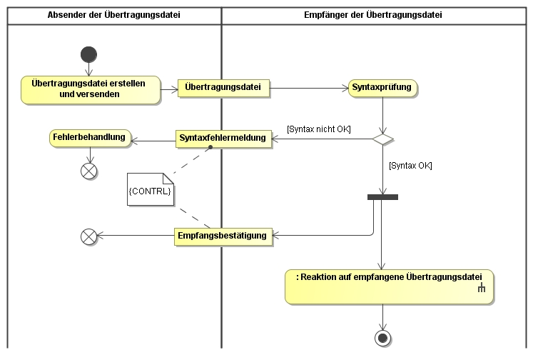
Abbildung 1: CONTRL-Einsatz

Die Syntaxprüfung bezieht sich immer auf eine gesamte Übertragungsdatei und prüft ob
- die Segmentgruppen bzw. Segmente nicht öfter in der Datei vorkommen, als dies durch die UN/CEFACT-Vorgaben erlaubt ist, welche dem Diagramm der jeweiligen Nachrichtenbeschreibung entnommen werden kann.
- die Segmente vorhanden sind, welche in der Spalte „BDEW“ der jeweiligen Nachrichtentyp-Beschreibung mit „M“ bzw. „R“ gekennzeichnet sind, und sich diese in der Übertragungsdatei an den richtigen Stellen befinden.
- Falls der Status der Segmentgruppe „M“ oder „R“ ist, müssen auch diese Segmente vorhanden sein.
- Falls der Status der Segmentgruppe „C“ oder „D“ oder „O“ ist, müssen diese Segmente nur dann vorhanden sein, wenn die Segmentgruppe eröffnet wurde.
- die Gruppendatenelemente und die Datenelemente vorhanden sind, welche in der Spalte „BDEW“ der jeweiligen Nachrichtentyp-Beschreibung mit „M“ bzw. „R“ gekennzeichnet sind, und sich diese in der Übertragungsdatei an den richtigen Stellen befinden.
- Hierbei ist im Falle von Datenelementen und Datenelementgruppen das folgende zu berücksichtigen:
- Falls der Status des Segments und der Segmentgruppe „M“ oder „R“ ist, müssen auch diese Datenelemente bzw. Datenelementgruppen vorhanden sein.
- Falls der Status der Segmentgruppe „C“ oder „D“ oder „O“ ist und der Status des Segments „M“ oder „R“ ist, müssen diese Datenelemente bzw. Datenelementgruppen nur dann vorhanden sein, wenn die Segmentgruppe eröffnet wurde.
- Falls der Status des Segments „C“ oder „D“ oder „O“ ist, müssen diese Datenelemente bzw. Datenelementgruppen nur dann vorhanden sein, wenn das Segment eröffnet wurde.
- Hierbei ist im Falle von Gruppendatenelementen das folgende zu berücksichtigen:
- Falls der Status der Datenelementgruppe „M“ oder „R“ ist, müssen auch diese Gruppendatenelemente vorhanden sein.
- Falls der Status der Datenelementgruppe „C“ oder „D“ oder „O“ ist, müssen diese Gruppendatenelemente nur dann vorhanden sein, wenn die Datenelementgruppe eröffnet wurde.
- die Datenelemente, die mit „M“ bzw. „R“ in der Spalte „BDEW“ der jeweiligen Nachrichtentyp-Beschreibung gekennzeichnet sind mit einem Wert aus dem definierten Wertevorrat gefüllt sind.
- sich die in der Übertragungsdatei übermittelten Segmente und Datenelemente, die in der Spalte „BDEW“ der jeweiligen Nachrichtentyp-Beschreibung mit „C“, „O“ oder „D“ gekennzeichnet sind, entsprechend der BDEW-Vorgaben an der richtigen Stelle befinden.
- die in der Übertragungsdatei übermittelten Inhalte von Datenelementen, die in der Spalte „BDEW“ der jeweiligen Nachrichtentyp-Beschreibung mit „C“, „O“ oder „D“ gekennzeichnet sind, sofern verwendet, mit einem Wert aus dem definierten Wertevorrat gefüllt sind.
- die Formatvorgaben (Länge und Datentyp) der Datenelemente der BDEW-Spalte der Nachrichtenbeschreibung eingehalten sind.
Hinweis: Die Vorgabe für den definierten Wertevorrat ist im jeweiligen MIG entweder direkt in der Zeile zum Datenelement (z. B. zulässige Codes) oder unter Hinweisen zum Datenelement (z. B. „Es sind keine negativen Zahlen erlaubt“) beschrieben.

Abhängigkeiten der Inhalte von Datenelementen zueinander
Im Rahmen der Syntaxprüfung werden auch die Angaben (Codes/Qualifier) der einzelnen Datenelemente eines einzelnen Segments und deren Abhängigkeiten zueinander betrachtet, so dass bei mehrfacher expliziter Ausprägung eines Segments immer die einzelne Beschreibung bezüglich Angaben und Struktur des Segments für sich geprüft wird. Um dies tun zu können, kann es notwendig sein, die Ausprägung vorausgehender segmentgruppeneröffnender Segmente oder vorausgehender Servicesegmente in die Prüfung einzubeziehen. Beispielsweise ist es in der UTILMD-Nachricht erforderlich zur Identifizierung des jeweils zu prüfenden CAV-Segments die Beziehung zum vorangegangenen (segmentgruppeneröffnenden) CCI-Segment herzustellen.
Das bedeutet: Für jedes einzelne Segment ist, abhängig vom verwandten Code/Qualifier, der die eindeutige Zuordnung zur entsprechend in der MIG explizit dargestellten Segmentausprägung zulässt (in der Regel ist das der erste Code/Qualifier des Segments) nur ein definierter Wertevorrat an verwendbaren Codes/Qualifier zur Nutzung in den einzelnen Daten- und Gruppendatenelementen des Segments zugelassen. Um in der empfangenen Nachricht erkennen zu können, welche Segmentausprägung des MIG gemeint ist, kann es nötig sein sich die Ausprägung vorausgehender segmentgruppeneröffnender Segmente oder vorausgehender Servicesegmente zu „merken“.
Ziel der Syntaxfehlermeldung ist es dem Absender der Übertragungsdatei anzuzeigen
- dass Abweichungen gegenüber den Vorgaben der BDEW-Nachrichtbeschreibung bestehen
- dass Abweichungen zu den Codes/Qualifiern der BDEW-Nachrichtenbeschreibung bestehen.
- dass er beim Empfänger der Übertragungsdatei nicht bekannt ist (MP-ID unbekannt)
- dass der Empfänger der Übertragungsdatei der „falsche“ Empfänger ist (Prüfung, ob die richtige MP-ID verwendet wurde)
Die Verwendung von Codes/Qualifiern und Formatvorgaben auf Datenelementebene (nicht zu verwechseln mit den Formatdefinitionen, die mittels Bedingungen (Formatbedingungen) in den Tabellen der Anwendungsfälle getroffen werden) darf nur innerhalb des explizit geprüften Segments geprüft werden.
Ein Code/Qualifier, der lediglich aufgrund einer vorausgegangenen Angabe (d. h. in einem anderen Segment) aus fachlicher Sicht falsch gesetzt ist, aber entsprechend der expliziten Ausprägung des Segments laut MIG an der Stelle erlaubt ist, führt demnach zu keinem Fehler in der Syntaxprüfung. Dies ist Gegenstand der AHB-Prüfung im Rahmen der Verarbeitbarkeitsprüfung. In der Syntaxprüfung darf also nur geprüft werden, ob ein Segment der Nachricht die Vorgaben des entsprechenden, im MIG explizit dargestellten Segments erfüllt.

Beispiel: Für die nachfolgende Beispielnachricht bedeutet dies lt. Vorgabe, dass immer die SG1-NAD-Segmente „MP-ID Empfänger“ und „MP-ID Absender“ zu übertragen sind. Außerdem muss, sofern das SG2-CTA-Segment angegeben wird, auch immer ein COM-Segment in der Segmentgruppe 2 gefüllt werden:

Nachrichtenstruktur

Status MaxWdh
Zähler Nr Bez Sta BDEW Sta BDEW Ebene Inhalt
0010 00001 UNH M M 1 1 0 Nachrichten-Kopfsegment
0020 00002 BGM M M 1 1 0 Beginn der Nachricht
0030 00003 DTM C R 9 1 1 Dokumentendatum
0050 SG1 C R 9 1 1 MP-ID Empfänger
0060 00004 NAD M M 1 1 1 MP-ID Empfänger
0050 SG1 C R 9 1 1 MP-ID Absender
0060 00005 NAD M M 1 1 1 MP-ID Absender
0070 SG2 C O 9 1 2 Ansprechpartner
0080 00006 CTA M M 1 1 2 Ansprechpartner
0090 00007 COM C R 9 5 3 Kommunikationsverbindung
0160 SG4 C D 99999 99999 1 Vorgang

Die Vorgaben erforderlicher Datenelemente innerhalb eines Segments können aufgrund der expliziten Darstellung der Segmente durchaus abweichend sein. Entsprechend der expliziten Darstellung der Segmente ist zu prüfen, ob die Datenelemente ausschließlich mit Codes/Qualifiern gefüllt sind, die in der zugehörigen Darstellung des explizit ausgeprägten Segments genannt sind.
Die beiden folgenden Ausschnitte dienen zur exemplarischen Verdeutlichung:
In diesem Beispiel NAD+MR muss z. B. immer eine MP-ID, ein Name des Beteiligten und eine Straße zum Nachrichtenempfänger angegeben werden:
Standard |  |  |  | BDEW
Bez | Name | St | Format |  | St | Format | Anwendung / Bemerkung
NAD
3035 | Beteiligter, Qualifier | M | an..3 |  | M | an..3 | MR Nachrichtenempfänger
C082 | Identifikation des Beteiligten | C |  |  | R
3039 | Beteiligter, Identifikation | M | an..35 |  | M | n13 | MP-ID
1131 | Codeliste, Code | C | an..17 |  | N |  | Nicht benutzt
3055 | Verantwortliche Stelle für die  Codepflege, Code | C | an..3 |  | R | an..3 | 9 GS1  293 DE, BDEW (Bundesverband der Energie- und  Wasserwirtschaft e.V.)  332 DE, DVGW Service & Consult GmbH
C058 | Name und Anschrift | C |  |  | N
3124 | Zeile für Name und Anschrift | M | an..35 |  | N |  | Nicht benutzt
C080 | Name des Beteiligten | C |  |  | R
3036 | Beteiligter | M | an..35 |  | M | an..35
3036 | Beteiligter | C | an..35 |  | D | an..35
3036 | Beteiligter | C | an..35 |  | D | an..35
3036 | Beteiligter | C | an..35 |  | D | an..35
3036 | Beteiligter | C | an..35 |  | D | an..35
3045 | Format für den Namen des  Beteiligten, Code | C | an..3 |  | N | an..3 | Nicht benutzt
C059 | Straße | C |  |  | R
3042 | Straße und Hausnummer oder  Postfach | M | an..35 |  | M | an..35
3042 | Straße und Hausnummer oder  Postfach | C | an..35 |  | D | an..35
3042 | Straße und Hausnummer oder  Postfach | C | an..35 |  | D | an..35
3042 | Straße und Hausnummer oder  Postfach | C | an..35 |  | D | an..35
3164 | Ort | C | an..35 |  | R | an..35 | Ortsname, Klartext

In diesem Beispiel NAD+DP ist die Füllung der MP-ID und Name nicht vorgesehen. Die Straße ist eine abhängige Angabe, die entfallen darf.
Standard |  |  |  | BDEW
Bez | Name | St | Format |  | St | Format | Anwendung / Bemerkung
NAD
3035 | Beteiligter, Qualifier | M | an..3 |  | M | an..3 | DP Lieferanschrift
C082 | Identifikation des Beteiligten | C |  |  | N
3039 | Beteiligter, Identifikation | M | an..35 |  | N |  | Nicht benutzt
C058 | Name und Anschrift | C |  |  | N
3124 | Zeile für Name und Anschrift | M | an..35 |  | N | an..35 | Zusatzinformation zur Identifizierung
C080 | Name des Beteiligten | C |  |  | N
3036 | Beteiligter | M | an..35 |  | N |  | Nicht benutzt
C059 | Straße | C |  |  | D
3042 | Straße und Hausnummer oder  Postfach | M | an..35 |  | M | an..35 | Gebäudename/-Nummer und Straßenname oder Postfach
3042 | Straße und Hausnummer oder  Postfach | C | an..35 |  | D | an..35
3042 | Straße und Hausnummer oder  Postfach | C | an..35 |  | D | an..35
3042 | Straße und Hausnummer oder  Postfach | C | an..35 |  | D | an..35
3164 | Ort | C | an..35 |  | R | an..35 | Ortsname, Klartext

Es muss also bei einem NAD+MR (Nachrichtenempfänger) ein fehlendes DE3039 oder DE3036 als Syntaxfehler per CONTRL gemeldet und die Verarbeitung einer derartigen Nachricht abgelehnt werden, bei NAD+DP (Lieferanschrift) werden diese Datenelemente nicht genutzt und ein Fehlen führt somit nicht zu einem Syntaxfehler. Da diese Datenelemente bei NAD+DP (Lieferanschrift) den BDEW-Status N haben, ist aber eine Syntaxfehlermeldung zu senden, wenn in diesen Datenelementen eine Information enthalten ist.
Weiterhin führt eine fehlende Straße in DE3042 in NAD+MR (Nachrichtenempfänger) zu einer Ablehnung, in NAD+DP (Lieferanschrift) darf diese Angabe entfallen.

Details zur CONTRL-Struktur

Aufbau der Meldungsebenen der CONTRL
Die Struktur der CONTRL-Nachricht in der BDEW-Ausprägung umfasst vier Meldungsebenen. Zu jeder Meldungsebene existiert in der CONTRL genau ein Segment. Diese vier Segmente sind: UCI, UCM, UCS und UCD. Jedes Segment bezieht sich eindeutig auf einen bestimmten Teil der zugrunde liegenden Übertragungsdatei.
Nachfolgend ist dargestellt, wozu welches der vier Segmente genutzt wird:
- Mit dem UCI-Segment „Übertragungsdatei-Antwort“ wird die Übermittlung einer Übertragungsdatei bestätigt bzw. diese aufgrund von Syntaxfehlern zurückgewiesen.
Zudem wird es genutzt, um einen Syntaxfehler, der in einem der Segmente UNA „Trennzeichenvorgabe“, UNB „Nutzdaten-Kopfsegment“ oder UNZ „Nutzdaten-Endsegment“ der Übertragungsdatei festgestellt wurde, zu übermitteln.
- Mit dem UCM-Segment „Nachrichtenantwort“ wird die Nachricht in einer Übertragungsdatei genannt, in der ein Syntaxfehler vorliegt.
Zudem wird es genutzt, um einen Syntaxfehler, der in einem der Segmente UNH „Nachrichten-Kopfsegment“ oder UNT „Nachrichten-Endsegment“ vorliegt, zu übermitteln.
- Mit dem UCS-Segment „Segment-Fehleranzeige“ wird das fehlerhafte Segment in einer Nachricht genannt.
Zudem wird es genutzt, um den Fehler anzugeben, falls dieser auf Segmentgruppenebene bzw. Segmentebene vorhanden ist.
- Mit dem UCD-Segment „Datenelement-Fehleranzeige“ werden die Fehler von Datenelementen, Datenelementgruppen oder Gruppendatenelement des im UCS übermittelten Segments angezeigt.

Meldungsumfang und Fehlerbeschreibung
Die Syntaxprüfung erfolgt schrittweise von der höchsten zur niedrigsten Meldungsebene. Das bedeutet:
- Wird in der Übertragungsdateiebene UNA, UNB und UNZ ein Syntaxfehler gefunden, wird dieser gemeldet und es erfolgt keine Prüfung auf den tieferen Ebenen der Übertragungsdatei.
- Ist die Ebene UNA, UNB und UNZ der Übertragungsdatei syntaxfehlerfrei, so werden alle in der Übertragungsdatei enthaltenen Nachrichten auf der Nachrichtenebene (d. h. die Segmente UNH und UNT) geprüft. Wird in einer Nachricht auf dieser Ebene ein Syntaxfehler gefunden, erfolgt keine Prüfung auf den tieferen Ebenen in dieser Nachricht. Sofern vorhanden, ist die nächste Nachricht in dieser Übertagungsdatei nach demselben Schema zu prüfen.
- Ist die Nachrichtenebene einer Nachricht in einer Übertragungsdatei syntaxfehlerfrei, so wird diese Nachricht auf Syntaxfehler geprüft und alle in dieser Nachricht gefundenen Syntaxfehler werden gemeldet.
Der Fehler ist so genau wie möglich zu beschreiben. Das heißt wenn ein genauer Fehlercode verwendet werden kann, ist ein allgemeingültiger Fehlercode nicht zu verwenden. Die Position des Fehlers ist so genau wie möglich durch die Verwendung der tiefst möglichen Meldungsebene anzugeben.
Die CONTRL bezieht sich auf die Übertragungsdatei. Somit kann der gemeldete Syntaxfehler in der Regel nur durch Hinzunehmen der zugrundeliegenden Übertragungsdatei im Format der Übertragung identifiziert werden.

Fälle in denen eine CONTRL nicht erstellt werden kann
Die CONTRL-Nachricht enthält mehrere Muss-Datenelemente, deren Inhalte aus der zugrundeliegenden Übertragungsdatei übernommen werden. Wenn das Datenelement in der zugrundeliegenden Übertragungsdatei fehlt oder syntaktisch ungültig ist, kann eine syntaktisch richtige CONTRL-Nachricht nicht erstellt werden. Der Fehler muss dann durch andere Mittel als durch die CONTRL mitgeteilt werden.
Die Übertragungsdatei wird in diesen Fällen beim Empfänger nicht weiterverarbeitet.

Bestätigung oder Zurückweisung von CONTRL-Nachricht
Als Antwort auf eine empfangene CONTRL-Nachricht darf weder eine CONTRL-Nachricht noch eine andere UN/EDIFACT-Nachricht gesendet werden. Fehler in empfangenen CONTRL-Nachrichten müssen auf andere Weise als durch eine CONTRL-Nachricht mitgeteilt werden.
Die CONTRL-Nachricht wird nicht verwendet, um fachliche Aussagen zu einem Geschäftsvorfall zu übermitteln. Die Bestätigung durch die CONTRL-Nachricht bedeutet nicht, dass der geschäftliche Inhalt einer Übertragungsdatei angenommen oder damit Übereinstimmung erzielt wurde.

Regeln zum Einsatz der CONTRL in der Sparte Gas
In der Sparte Gas wird die CONTRL sowohl als Empfangsbestätigung (wenn die Übertragungsdatei syntaktisch fehlerfrei ist), als auch als Syntaxfehlermeldung eingesetzt.

Fristen zur Übermittlung der CONTRL
Der Empfänger der Übertragungsdatei oder APERAK teilt dem Absender unverzüglich, jedoch spätestens 6 Stunden nach Erhalt der Übertragungsdatei oder APERAK, das Ergebnis seiner syntaktischen Prüfung mittels der Nachricht CONTRL mit. Syntaxfehlermeldungen, welche außerhalb der Frist beim Absender der Übertragungsdatei bzw. APERAK eingehen, dürfen nicht zu einer Fristverletzung des eigentlichen Geschäftsvorfalles führen.
Beim Prozess der ALOCAT-Übermittlung vom NB an den MGV nach GABi Gas muss binnen 45 Minuten nach Erhalt einer ALOCAT-Nachricht die zugehörige CONTRL versendet werden.
Abweichungen von diesen Fristen sind von den Marktpartnern zu akzeptieren im Zeitraum der Formatumstellung vom 31.3. 18.00 Uhr bis 2.4. 00:00 Uhr gesetzlicher deutscher Zeit (bei einer Formatumstellung zum 01.04. 00:00 Uhr gesetzlicher deutscher Zeit) bzw. vom 30.9. 18.00 Uhr bis 2.10. 00:00 Uhr gesetzlicher deutscher Zeit (bei einer Formatumstellung zum 01.10. 00:00 Uhr gesetzlicher deutscher Zeit) bzw. falls von der BNetzA ein vom 01.04. oder 01.10. abweichender Tag für die Formatumstellung festgelegt ist, ab 6 Stunden vor Beginn des dafür festgelegten Tages bis einschließlich Ablauf des dafür festgelegten Tages. Die Zeitpunktangaben in diesem Kapitel beziehen sich jeweils auf die gesetzliche deutsche Zeit.

Verletzung der CONTRL-Anwendungsvorgaben
Mittels CONTRL wird dem Absender der Übertragungsdatei mitgeteilt, dass die Übertragungsdatei empfangen wurde (angekommen ist) und
entweder
- dass die Übertragungsdatei den Vorgaben der entsprechenden Nachrichtenbeschreibung entspricht (UCI DE0083 Code 7 „Übertragung bestätigt“)
und
- dass die EDIFACT-Übertragungsdatei in eine weitere Bearbeitungsschicht gelangt ist
oder
- dass die Übertragungsdatei den Vorgaben der entsprechenden Nachrichtenbeschreibung nicht entspricht (UCI DE0083 Code 4 „Diese Ebene und alle tieferen Ebenen zurückgewiesen“)
und
- dass die Übertragungsdatei nicht weiterbearbeitet wird.
In den nachfolgenden Kapiteln ist das Verhalten des Empfängers einer CONTRL für die beiden Fehlerfälle in Aktivitätsdiagrammen dargestellt
- dass die CONTRL nicht fristgerecht eingeht.
- dass der gemeldete Syntaxfehler aus Sicht des CONTRL-Empfängers kein Syntaxfehler ist.

CONTRL-Eingang nicht fristgerecht
Der Absender von Übertragungsdateien hat die nachfolgend dargestellte Aktivität auf alle von ihm versendeten Übertragungsdateien anzuwenden.
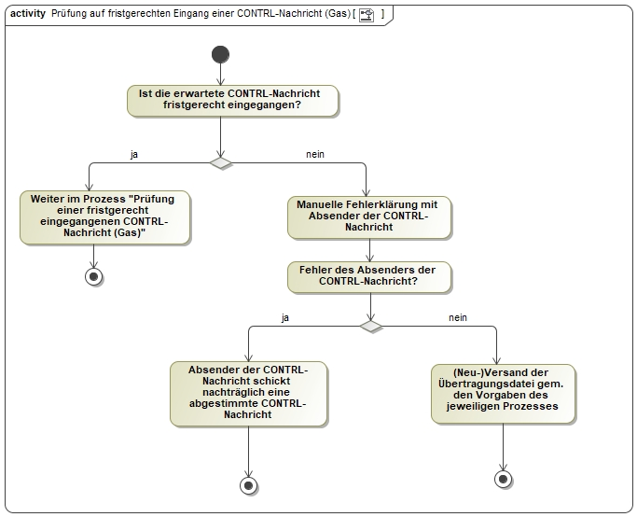
Abbildung 2: Prüfung auf fristgerechten Eingang einer CONTRL in der Sparte Gas

Hinweis: Der Fall, dass eine CONTRL-Nachricht vom Absender der CONTRL-Nachricht versandt wurde, aber beim Empfänger der CONTRL-Nachricht nicht ankommt, ist im voranstehenden Diagramm nicht betrachtet. In diesem Fall muss der CONTRL-Absender die CONTRL erneut an den CONTRL-Empfänger schicken.

Unberechtigte Syntaxfehlermeldung (aus Sicht des CONTRL-Empfängers)
Der Absender von Übertragungsdateien hat die nachfolgend dargestellte Aktivität auf alle bei ihm eintreffenden CONTRL-Nachrichten anzuwenden.
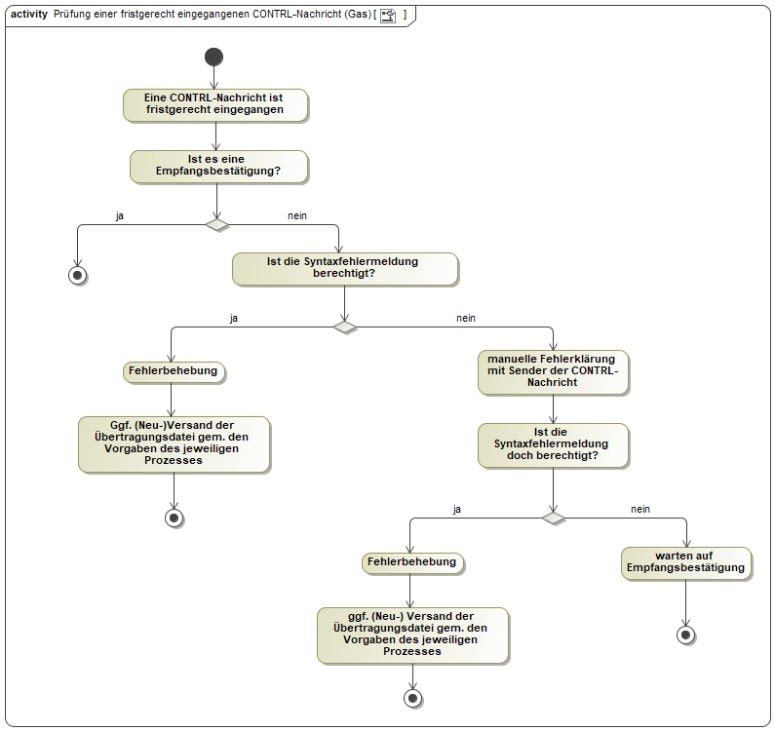
Abbildung 3: Prüfung einer fristgerecht eingegangenen CONTRL-Nachricht in der Sparte Gas
Erläuterungen zu den voranstehenden Diagrammen
Die nachfolgenden Hinweise beziehen sich auf die in den Kapiteln 2.3.2.1 und 2.3.2.2 dargestellten Fehlersituationen:
- Auf jede eingehende Übertragungsdatei ist immer eine CONTRL zu senden.
- Eine nicht empfangene CONTRL bedeutet, dass die Ursprungsnachricht beim Empfänger nicht bearbeitet wird.
- Der Absender der CONTRL hat eine Mitwirkungspflicht bei der Klärung
- Bei einer nicht gerechtfertigten Syntaxfehlermeldung hat der Absender der CONTRL, nach erfolgter bilateraler Klärung, eine Empfangsbestätigung per CONTRL nachzuliefern und die Übertragungsdatei zu prozessieren.
- Muss der Empfänger aufgrund eines von ihm verursachten Fehlers eine Übertragungsdatei erneut in sein System einspielen oder erhält er aus diesem Grund eine an ihn bereits gesandte Übertragungsdatei erneut, so hat er sicher zu stellen, dass in solch einem Fall seine Systeme keine Syntaxfehlermeldung mit dem Fehlercode 26 (= Duplikat gefunden) versenden.
- Auf eine CONTRL ist keine CONTRL zu senden.

Regeln zum Einsatz der CONTRL in der Sparte Strom
In der Sparte Strom wird die CONTRL ausschließlich als Syntaxfehlermeldung eingesetzt.
Hinweise:
- Dass eine Übertragungsdatei an den Empfänger übertragen wurde, ergibt sich aus der Non-Repudiation Receipt (NRR), die bei der Übertragung per AS4 zwingend eingesetzt werden muss.
- Dass eine Übertragungsdatei syntaktisch fehlerfrei sein muss, ist Voraussetzung, dass die Verarbeitbarkeitsprüfung durchgeführt werden kann und da deren Ergebnis immer per APERAK übermittelt werden muss, ergibt sich aus dem Empfang einer APERAK implizit, dass die zugrundeliegende Übertragungsdatei syntaxfehlerfrei ist.

Fristen zur Übermittlung der CONTRL
Der Empfänger der Übertragungsdatei oder APERAK teilt dem Absender unverzüglich, jedoch spätestens 6 Stunden nach Erhalt der Übertragungsdatei oder APERAK, das Ergebnis seiner syntaktischen Prüfung mittels der Nachricht CONTRL mit, wenn er feststellt, dass diese syntaktisch falsch ist (= Syntaxfehlermeldungen). Syntaxfehlermeldungen, welche außerhalb der Frist beim Absender der Übertragungsdatei bzw. APERAK eingehen, dürfen nicht zu einer Fristverletzung des eigentlichen Geschäftsvorfalles führen.
Wird eine UTILMD oder ORDERS übertragen, so ist der Empfänger der entsprechenden Übertragungsdatei verpflichtet, dem Absender unverzüglich, jedoch spätestens 15 Minuten nach Eingang der Übertragungsdatei eine Syntaxfehlermeldungen per CONTRL zu senden, falls die Übertragungsdatei syntaktisch falsch ist. Wird an Samstagen eine UTILMD oder ORDERS übertragen, so ist der Empfänger der entsprechenden Übertragungsdatei verpflichtet, dem Absender unverzüglich, jedoch spätestens 6 Stunden nach Eingang der Übertragungsdatei eine Syntaxfehlermeldungen per CONTRL zu senden, falls die Übertragungsdatei syntaktisch falsch ist.
Abweichungen von diesen Fristen sind von den Marktpartnern zu akzeptieren im Zeitraum der Formatumstellung vom 31.3. 18.00 Uhr bis 2.4. 00:00 Uhr gesetzlicher deutscher Zeit (bei einer Formatumstellung zum 01.04. 00:00 Uhr gesetzlicher deutscher Zeit) bzw. vom 30.9. 18.00 Uhr bis 2.10. 00:00 Uhr gesetzlicher deutscher Zeit (bei einer Formatumstellung zum 01.10. 00:00 Uhr gesetzlicher deutscher Zeit) bzw. falls von der BNetzA ein vom 01.04. oder 01.10. abweichender Tag für die Formatumstellung festgelegt ist, ab 6 Stunden vor Beginn des dafür festgelegten Tages bis einschließlich Ablauf des dafür festgelegten Tages. Die Zeitpunktangaben in diesem Kapitel beziehen sich jeweils auf die gesetzliche deutsche Zeit.

Verletzung der CONTRL-Anwendungsvorgaben
Mittels CONTRL wird dem Absender der Übertragungsdatei mitgeteilt, dass die Übertragungsdatei empfangen wurde (angekommen ist)
und
- dass die Übertragungsdatei den Vorgaben der entsprechenden Nachrichtenbeschreibung nicht entspricht (UCI DE0083 Code 4 „Diese Ebene und alle tieferen Ebenen zurückgewiesen“)
und
- dass die Übertragungsdatei nicht weiterbearbeitet wird.
In den nachfolgenden Kapiteln ist das Verhalten des Empfängers einer CONTRL für die beiden Fehlerfälle in Aktivitätsdiagrammen dargestellt
- dass die CONTRL nicht fristgerecht eingeht.
- dass der gemeldete Syntaxfehler aus Sicht des CONTRL-Empfängers kein Syntaxfehler ist.

CONTRL-Eingang nicht fristgerecht
Der Absender von Übertragungsdateien hat die nachfolgend dargestellte Aktivität auf alle von ihm empfangenen Syntaxfehlermeldungen anzuwenden.
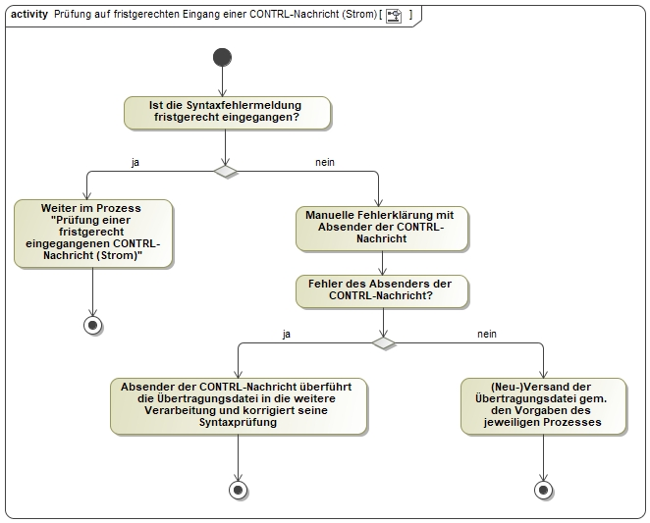
Abbildung 4: Prüfung auf fristgerechten Eingang einer CONTRL in der Sparte Strom

Unberechtigte Syntaxfehlermeldung (aus Sicht des CONTRL-Empfängers)
Der Absender von Übertragungsdateien hat die nachfolgend dargestellte Aktivität auf alle bei ihm eintreffenden Syntaxfehlermeldungen anzuwenden.
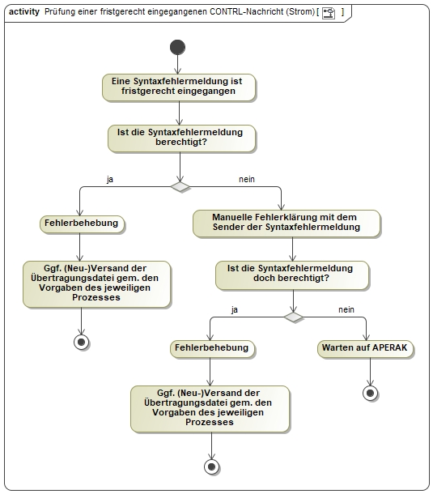
Abbildung 5: Prüfung einer fristgerecht eingegangenen CONTRL-Nachricht in der Sparte Strom
Erläuterungen zu den voranstehenden Diagrammen
Die nachfolgenden Hinweise beziehen sich auf die in den Kapiteln 2.4.2.1 und 2.4.2.2 dargestellten Fehlersituationen:
- Jede eingehende Übertragungsdatei ist immer der Syntaxprüfung zu unterziehen und dem Absender ist fristgerecht via CONTRL mitzuteilen, wenn die Übertragungsdatei syntaktisch fehlerhaft ist.
- Der Absender der CONTRL hat eine Mitwirkungspflicht bei der Klärung.
- Bei einer nicht gerechtfertigten Syntaxfehlermeldung hat der Absender der CONTRL, nach erfolgter bilateraler Klärung, die Übertragungsdatei dem nächsten Verarbeitungsschritt zu überführen, d. h. weiter zu prozessieren.
- Muss der Empfänger aufgrund eines von ihm verursachten Fehlers eine Übertragungsdatei erneut in sein System einspielen oder erhält er aus diesem Grund eine an ihn bereits gesandte Übertragungsdatei erneut, so hat er sicher zu stellen, dass in solch einem Fall seine Systeme keine Syntaxfehlermeldung mit dem Fehlercode 26 (= Duplikat gefunden) versenden.
- Auf eine CONTRL ist keine CONTRL zu senden.

Regeln zum Einsatz der CONTRL bei spartenübergreifenden Datenaustausch
Für alle Prozesse, bei denen Absender und Empfänger jeweils unterschiedlichen Sparten zugeordnet sind, gilt:
- Ist der Empfänger der Übertragungsdatei in der Sparte Gas: Für den Einsatz der CONTRL gelten die Regeln, die in diesem Dokument für alle Prozesse in der Sparte Gas beschrieben sind.
- Ist der Empfänger der Übertragungsdatei in der Sparte Strom: Für den Einsatz der CONTRL gelten die Regeln, die in diesem Dokument für alle Prozesse in der Sparte Strom beschrieben sind.

Tabellarische Darstellung der CONTRL

EDIFACT Struktur | Beschreibung Empfangs-bestätigung Syntaxfehler-meldung in der Übertra-gungsdatei Syntaxfehler-meldung in der Nachricht Bedingung  Kommunikation von  Prüfidentifikator
Nachrichten-Kopfsegment
UNH 00001 |  | Muss Muss Muss
UNH 0062 |  | Nachrichten-Referenznummer X X X
UNH 0065 |  | CONTRL Syntax- und Servicebericht X X X
UNH 0052 |  | D Entwurfs-Version X X X
UNH 0054 |  | 3 Dritte Ausgabe (CONTRL-Nachricht) X X X
UNH 0051 |  | UN UN/CEFACT X X X
UNH 0057 |  | 2.0b Versionsnummer der zugrundeliegenden BDEW-Nachrichtenbeschreibung X X X
Übertragungsdatei-Antwort
UCI 00002 |  | Muss Muss Muss
UCI 0020 |  | Datenaustauschreferenz X X X
UCI 0004 |  | Absenderbezeichnung X X X
UCI 0007 |  | 14 GS1 X X X  500 DE, BDEW (Bundesverband der Energie- und Wasserwirtschaft e.V.) X X X  502 DE, DVGW (Deutsche Vereinigung des Gas- und Wasserfaches e.V.) X X X
UCI 0010 |  | Empfängerbezeichnung X X X
UCI 0007 |  | 14 GS1 X X X  500 DE, BDEW (Bundesverband der Energie- und Wasserwirtschaft e.V.) X X  502 DE, DVGW (Deutsche Vereinigung des Gas- und Wasserfaches e.V.) X X X
UCI 0083 |  | 4 Diese Ebene und alle tieferen Ebenen zurückgewiesen X X  7 Übertragung bestätigt (keine Syntaxfehler) X
UCI 0085 |  | 2 Syntax-Version oder -ebene nicht unterstützt X  7 Empfänger der Übertragungsdatei ist nicht der tatsächliche Empfänger X  12 Ungültiger Wert X  13 Fehlt X  16 Zu viele Bestandteile X  20 Zeichen ungültig als Service-Zeichen X  21 Ungültige(s) Zeichen X  23 Unbekannter Absender der Übertragungsdatei X  25 Test-Kennzeichen nicht unterstützt X  26 Duplikat gefunden X  28 Referenzen stimmen nicht überein X  29 Kontrollzähler entspricht nicht der Anzahl empfangender Fälle X  32 Tiefere Ebene leer X
UCI 0013 |  | UNA Trennzeichenvorgabe X  UNB Nutzdaten-Kopfsegment X  UNZ Nutzdaten-Endesegment X
UCI 0098 |  | Segmentposition des fehlerhaften Datenelements / Datenelementgruppe S [1] | [1] Wenn Angabe möglich.
UCI 0104 |  | Position des fehlerhaften Gruppendatenelements S [1] | [1] Wenn Angabe möglich.
Nachrichtenantwort
SG1 |  | Muss
SG1 UCM 00003 |  | Muss
SG1 UCM 0062 |  | Nachrichten-Referenznummer X
SG1 UCM 0065 |  | APERAK Anwendungsfehler- und Bestätigungs-Nachricht X  COMDIS Handelsunstimmigkeit X  IFTSTA Multimodaler Statusbericht X  INSRPT Prüfbericht X  INVOIC Rechnung X  MSCONS Bericht über den Verbrauch messbarer Dienstleistungen X  ORDCHG Bestelländerung X  ORDERS Bestellung X  ORDRSP Bestellantwort X  PARTIN Partnerstammdaten X  PRICAT Preisliste/Katalog X  QUOTES Angebot X  REMADV Zahlungsavis X  REQOTE Anfrage X  UTILMD Netzanschluss-Stammdaten X  UTILTS Netznutzungszeiten-Nachricht X
SG1 UCM 0052 |  | D Entwurfs-Version X
SG1 UCM 0054 |  | Freigabenummer des Nachrichtentyps der zugrundeliegenden BDEW-Nachrichtenbeschreibung X
SG1 UCM 0051 |  | UN UN/CEFACT X
SG1 UCM 0057 |  | Versionsnummer der zugrundeliegenden BDEW-Nachrichtenbeschreibung X
SG1 UCM 0083 |  | 4 Diese Ebene und alle tieferen Ebenen zurückgewiesen X
SG1 UCM 0085 |  | Syntax-Fehler, codiert S [2] ∨ [3]  12 Ungültiger Wert X  13 Fehlt X  16 Zu viele Bestandteile X  21 Ungültige(s) Zeichen X  22 Ungültige(s) Service-Zeichen X  26 Duplikat gefunden X  28 Referenzen stimmen nicht überein X  29 Kontrollzähler entspricht nicht der Anzahl empfangender Fälle X  39 Datenelement zu lang X | [2] Wenn Syntaxfehler in UNH vorhanden.  [3] Wenn Syntaxfehler in UNT vorhanden.
SG1 UCM 0013 |  | Service-Segmentbezeichner, codiert X [2] ∨ [3]  UNH Nachrichten-Kopfsegment X  UNT Nachrichten-Endesegment X | [2] Wenn Syntaxfehler in UNH vorhanden.  [3] Wenn Syntaxfehler in UNT vorhanden.
SG1 UCM 0098 |  | Segmentposition des fehlerhaften Datenelements / Datenelementgruppe S [8] ∧ [1] | [1] Wenn Angabe möglich.  [8] Wenn SG1 UCM DE0013 vorhanden.
SG1 UCM 0104 |  | Position des fehlerhaften Gruppendatenelements S [8] ∧ [1] | [1] Wenn Angabe möglich.  [8] Wenn SG1 UCM DE0013 vorhanden.
Segment-Fehleranzeige
SG2 |  | Muss [9] | [9] Wenn SG1 UCM DE0013 nicht vorhanden.
SG2 UCS 00004 |  | Muss
SG2 UCS 0096 |  | Segmentposition in der Nachricht X
SG2 UCS 0085 |  | Syntax-Fehler, codiert X [5]  13 Fehlt X  15 Nicht unterstützt an dieser Position X  16 Zu viele Bestandteile X  22 Ungültige(s) Service-Zeichen X  35 Zu viele Segment-Wiederholungen X  36 Zu viele Segmentgruppen-Wiederholungen X | [5] Wenn Fehler auf Segment(gruppen)ebene vorhanden.
Datenelement-Fehleranzeige
SG2
SG2 UCD 00005 |  | Soll [6] | [6] Wenn Fehler auf Datenelement-, Gruppendatenelement- oder Datengruppenebene vorhanden.
SG2 UCD 0085 |  | 12 Ungültiger Wert X  13 Fehlt X  16 Zu viele Bestandteile X  19 Ungültige Dezimalbeschreibung X  21 Ungültige(s) Zeichen X  22 Ungültige(s) Service-Zeichen X  37 Ungültige Zeichenart X  38 Fehlende Ziffer vor dem Dezimalzeichen X  39 Datenelement zu lang X  40 Datenelement zu kurz X
SG2 UCD 0098 |  | Segmentposition des fehlerhaften Datenelements / Datenelementgruppe M
SG2 UCD 0104 |  | Position des fehlerhaften Gruppendatenelements S [1] | [1] Wenn Angabe möglich.
Nachrichten-Endesegment
UNT 00006 |  | Muss Muss Muss
UNT 0074 |  | Anzahl der Segmente in einer Nachricht X X X
UNT 0062 |  | Nachrichten-Referenznummer X X X

Anhang

Übersicht über die Rückmeldungen in der Sparte Gas
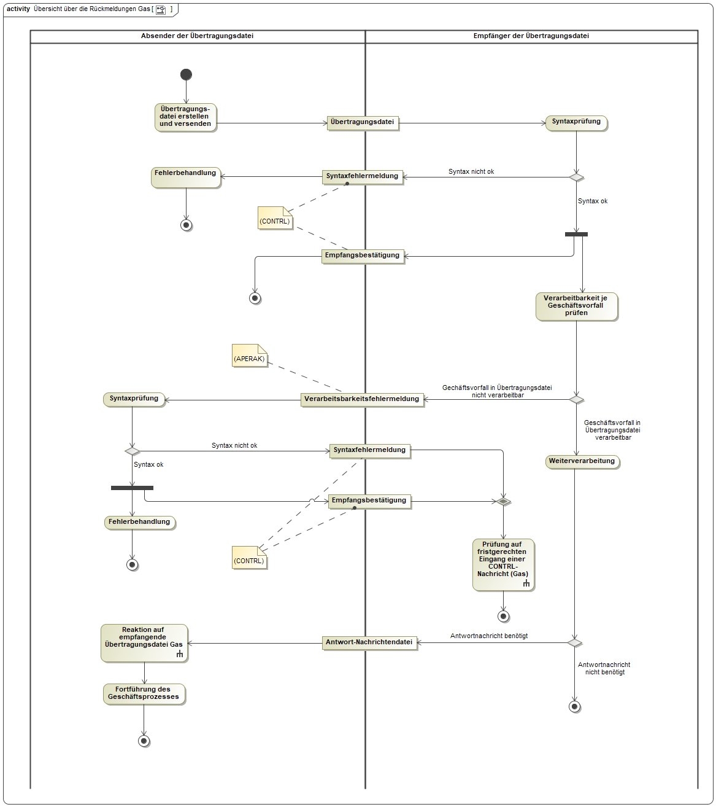
Abbildung 6: Übersicht über die Rückmeldungen in der Sparte Gas

Übersicht über die Rückmeldungen in der Sparte Strom
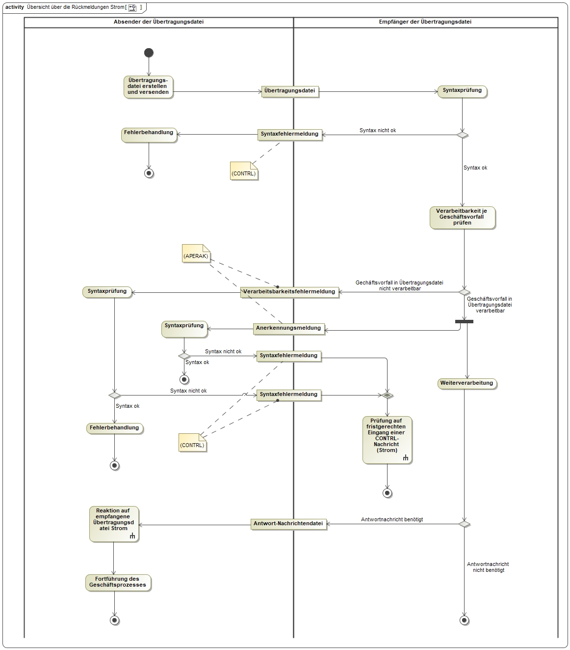
Abbildung 7: Übersicht über die Rückmeldungen in der Sparte Strom

Änderungshistorie
Änd-ID | Ort | Änderungen |  | Grund der Anpassung | Status
 |  | Bisher | Neu
26091 | Gesamtes Dokument | Fünfstelliger Segmentzähler enthält Präfix "C" | Fünfstelliger Segmentzähler enthält kein Präfix mehr | Vereinheitlichung  Diese ist aufgrund der Trennung des CONTRL APERAK AHB in zwei jeweils Nachrichtentypreine Anwendungshandbücher möglich. Es ergibt sich aus dieser Veränderung kein Implementierungsaufwand. | Anpassung (11.12.2025)
26103 | Kapitel 3 Tabellarische Darstellung | 3 Tabellarische Darstellung  Das Kapitel enthält die tabellarischen Darstellungen des Nachrichtentyps CONTRL. Aus Gründen der besseren Lesbarkeit beginnt die Tabelle auf der nächsten, neuen Seite.  3.1 Tabellarische Darstellung der CONTRL  […] | 3 Tabellarische Darstellung der CONTRL  […] | Vereinfachung der Dokumentenstruktur: Wenn es kein Kapitel 3.2 gibt, ist ein Kapitel 3.1 unnötig. | Anpassung (11.12.2025)

Weitergehende Informationen zu diesem Thema sind den BDEW-Dokumenten „Allgemeine Festlegungen“, „Regelungen zum Übertragungsweg“ und „Regelungen zum Übertragungsweg für AS4“ in der jeweils aktuellen Version zu entnehmen.
Wie zu verfahren ist, falls die ursprüngliche Übertragungsdatei beim Empfänger nicht mehr fristgerecht verarbeitet werden kann, ist entsprechend dem Ausschluss aus Abschnitt „Abgrenzung“ hier nicht beschrieben.
Zur Bedeutung der einzelnen Buchstaben in den beiden Spalten sei auf das Kapitel „Segmentlayout“ der jeweiligen Nachrichtenbeschreibung hingewiesen.
Die Inhalte des nachfolgenden Abschnitts sind sinngemäß den entsprechenden Passagen der Nachrichtenbeschreibung „CONTRL“ der Syntax Development Group (SDG) entnommen und an die für die BDEW-Vorgaben geltenden Regeln angepasst.

